Gregor Herzog übernimmt Vorsitz bei GS1 in Europe
Der Geschäftsführer von GS1 Austria, Mag. Gregor Herzog, ist seit Jahresbeginn der neue Vorsitzende von GS1 in Europe. Damit übernimmt er für die nächsten beiden Jahre die Aufgabe, internationale Standards auf europäische Markterfordernisse abzustimmen und nationale Empfehlungen europaweit zu harmonisieren.
(Wien, 28. Jänner 2021) – Mag. Gregor Herzog, bereits seit mehr als 11 Jahren amtierender Geschäftsführer von GS1 Austria, wurde vom Leitungsgremium von GS1 in Europe zum Chairman für 2021-2022 gewählt. Seine Aufgabe besteht dabei vor allem darin, sowohl den Vorsitz des GS1 in Europe Board (bestehend aus 49 europäischen CEOs von GS1 Mitgliedsorganisationen) als auch des Regional Executive Committee (das aus 12 gewählten europäischen CEOs bestehende Leitungsgremium) zu übernehmen. Damit ist er für das allgemeine Funktionieren von GS1 in Europa verantwortlich und stellt sicher, dass die Stimme von GS1 in Europe innerhalb der internationalen GS1 Organisation gehört wird. Darüber hinaus ist er auch maßgeblich an der Stärkung der Beziehung zwischen GS1 in Europe und dem europäischen Ökosystem (Europäische Kommission, Europäische Verbände usw.) beteiligt.
Mag. Herzog sieht seine neue Aufgabe als „besonders spannende Herausforderung, da GS1 auch sehr viel zur Entwicklung der EU-Politik beitragen kann. So können GS1 Identifikationsstandards etwa die Basis für Circular Economy und die Digital Society bilden.“ Dabei will Herzog auch seine erfolgreichen österreichischen Erfahrungen in die europäische Diskussion einbringen, wie etwa aus dem Meldesystem für gefährliche Abfälle oder der Identifikation von Unternehmen.

Fotomaterial
Bilddownload hier, © GS1 Austria/Petra Spiola
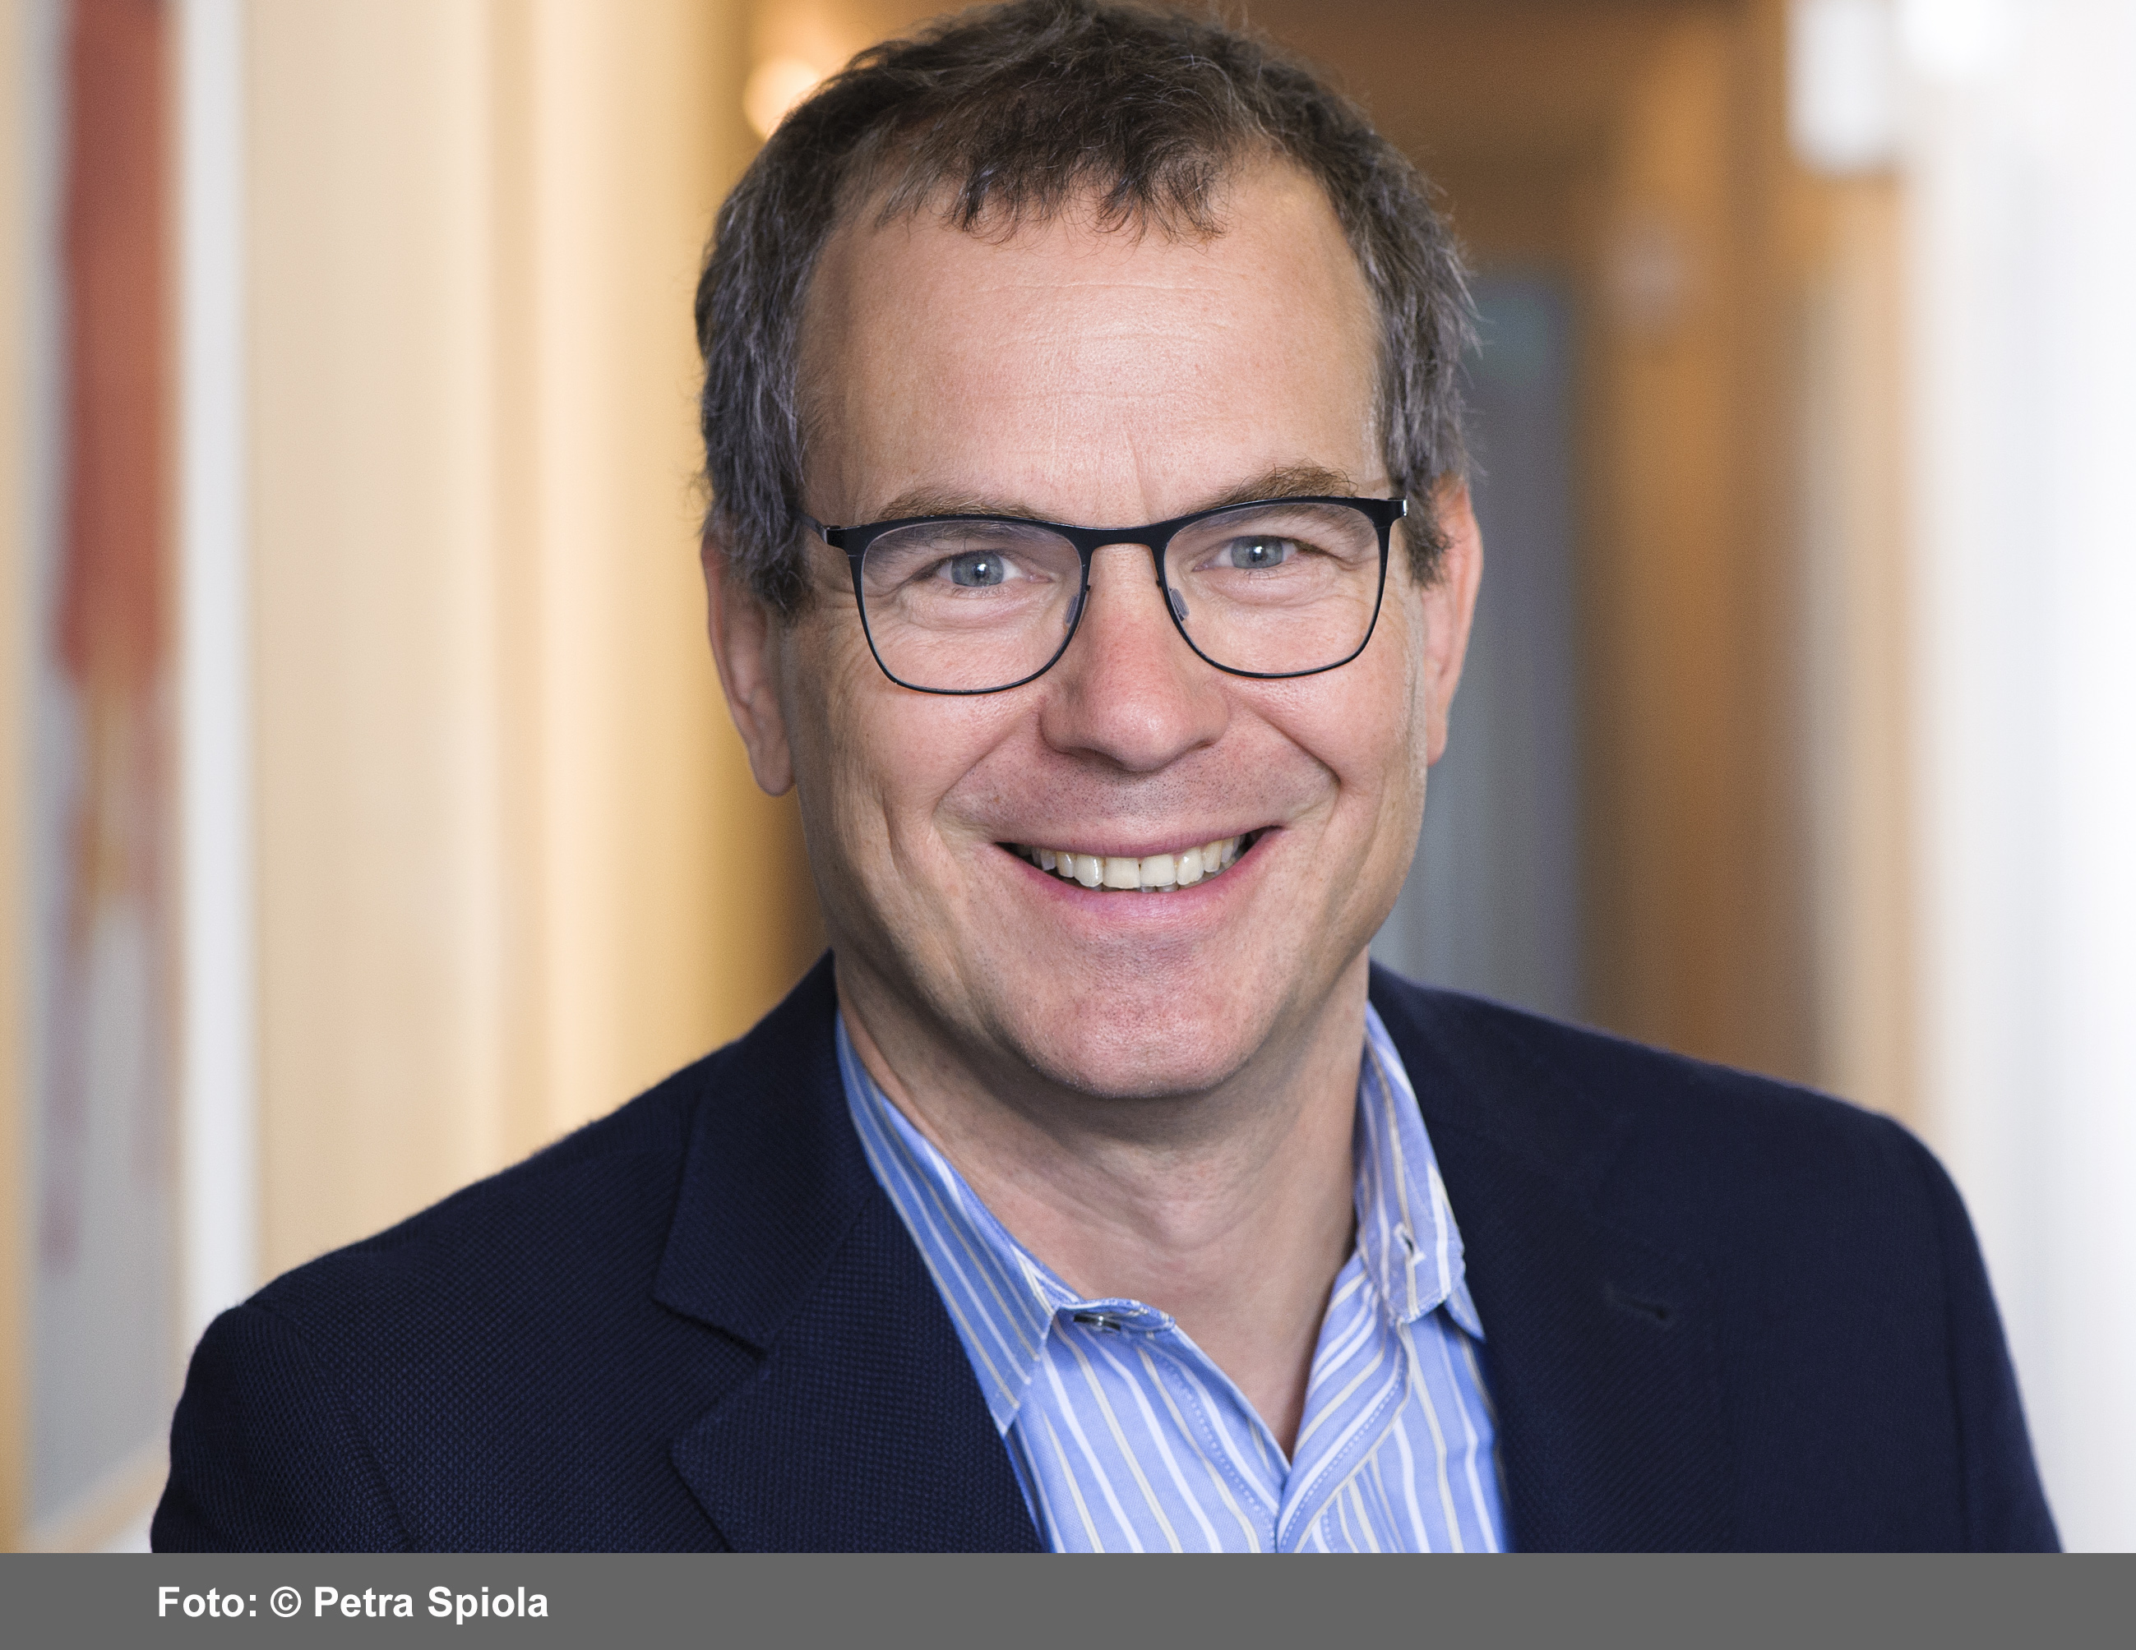

GS1 Austria Geschäftsführer Mag. Gregor Herzog freut sich auf seine spannende neue Aufgabe als Vorsitzender von GS1 in Europe.

Über GS1 in Europe
GS1 in Europe ist eine führende Organisation, die sich der Implementierung globaler GS1 Standards, -Dienstleistungen und -Lösungen widmet, um die Effizienz und Sichtbarkeit von Produkten und Standorten international und branchenübergreifend in Europa zu verbessern. Mit seinen 49 nationalen Mitgliedsorganisationen schafft GS1 in Europe eine gemeinsame Grundlage für Unternehmen, indem wichtige Informationen über Produkte, Standorte und Vermögenswerte eindeutig identifiziert, genau erfasst und automatisch ausgetauscht werden. Es ermöglicht Sichtbarkeit durch den Austausch genauer und zuverlässiger Daten. Mit GS1 in Europe können Unternehmen wachsen und ihre Effizienz, Sicherheit und Nachhaltigkeit verbessern.
www.gs1.eu

Über GS1 Austria
GS1 Austria stellt ein weltweit eindeutiges Identifikationssystem für Standorte, Artikel, Versandeinheiten usw. zur Verfügung. Das GS1 System ist Grundlage für den elektronischen Geschäftsdatenaustausch und die Standardisierung von Nachrichten und Geschäftsprozessen zwischen Unternehmen.
GS1 Austria verbindet den Warenfluss mit dem Informationsfluss. Geschäftsprozesse werden so schneller, günstiger und sicherer. Weltweit hat GS1 in über 150 Ländern knapp 2 Mio. Mitglieder. Mehr als 5 Mrd. Strichcodes werden jeden Tag gescannt. GS1 Austria besteht seit 1977 und ist eine neutrale Non-Profit-Organisation.
Besuchen Sie die GS1 Austria-Webseite, um sich selbst einen Überblick zu verschaffen: www.gs1.at
Abonnieren Sie jetzt den GS1 Austria-Newsletter für Updates: www.gs1.at/newsletter
Folgen Sie uns auf Social Media: www.linkedin.com/company/gs1-austria-gmbh, www.xing.com/companies/gs1austriagmbh/updates, https://issuu.com/gs1austria

Pressekontakt: Mag. Daniela Springs, Leitung Marketing & Kommunikation, GS1 Austria GmbH,
+43 1 505 86 01-149, springs@gs1.at

